艾尔赛超声波测距显示模块
LC-Sensor-SR04-LED

超声波测距模块 HC-SR04测试板 串口输出 数码管
显示测距仪

深圳市艾尔赛科技有限公司
2017-08
- 概述
艾尔赛超声波测距显示模块采用ST公司8位单片机作为主控芯片（出厂已烧好程序），可用于距离测量、测试HC-SR04超声波模块性能的场合。可提供串口或数码管显示。
- 功能特点
1、板载STM8S103高性能微处理器
2、带数码管显示；
3、数据可通过串口输出；
4、有效测量距离：3cm--400cm；
5、显示单位：厘米/cm
6、最大误差：约1％；
7、工作电压：5V。

三、 硬件介绍和说明
板子尺寸：24.2*35.1mm
板子功能说明：
- 接口说明：
VCC、GND ：5V电源接口；
2.54mm白色插座：5V电源接口；
TX：模块串口发送脚
RX：模块串口接收脚
NRST、SWIN：预留STM8程序下载口
2、使用说明：
测量距离可同时通过数码管和串口进行显示
数码管显示：直接插上超声波模块，接入5V电源，如下图：
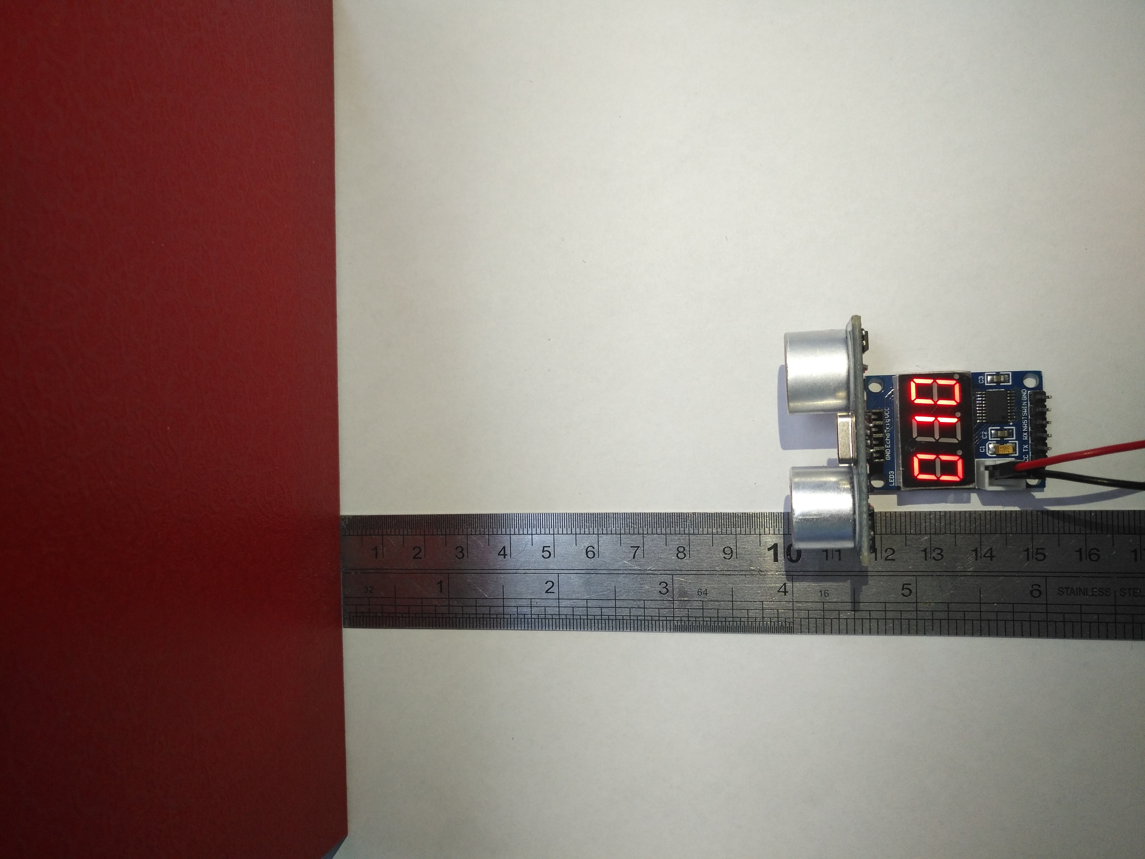
串口输出：插上超声波模块，模块的VCC、TX、RX、GND分别接USB转TTL模块的5V、RX、TX、GND，串口通讯波特率9600，输出格式：“D:XXX\r\n”，其中XXX代表距离，单位为CM。如图所示：
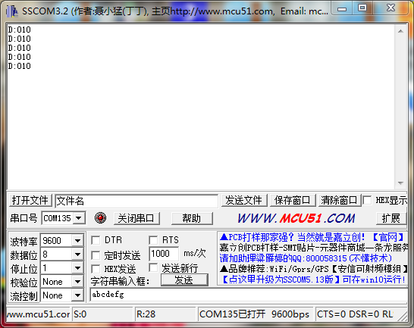
注意事项：
- 测距时，被测物体的面积不少于0.5平方米且要尽量平整且反射能力稍强，否则会影响测试结果。
- 有效测量距离 3cm-400cm,超出此范围可能导致数据不准或者显示000

